COTAÇÃO DE PREÇO
Nº20221801C011IGH-GO
O Instituto de Gestão e Humanização – IGH, entidade de direito privado e sem fins
lucrativos, torna público que irá realizar Processo de Cotação objetivando a
contratação de empresa para a prestação dos serviços a seguir discriminados, a
serem realizados no HOSPITAL MATERNO INFANTIL - HMI, com Sede na
Avenida Perimetral - Setor Oeste, S/N, CEP: 74125-120, Goiânia/GO
-
CNPJ: 11.858.570/0002-14.
Objeto: Prestação do serviço de Serviços laboratoriais especializados de análises
dos materiais coletados de anatomo-patologico e citopatologia geral, conforme
especificações a seguir:
ITEM
DESCRIÇÃO
PRAZO DE ENTREGA
VALOR UNITÁRIO
ANÁTOMO PATAOLÓGICO - BIÓPSIA
SIMPLES
1
ATÉ 5 DIAS ÚTEIS
ANÁTOMO PATAOLÓGICO - PEÇA
CIRÚRGICA
2
ATÉ 5 DIAS ÚTEIS
ATÉ 5 DIAS ÚTEIS
ATÉ 5 DIAS ÚTEIS
3
4
CONGELAÇÃO
REVISÃO DAS LÂMINAS
BIÓPSIA RENAL +
IMUNOFLUORESCÊNCIA
5
6
7
ATÉ 15 DIAS ÚTEIS
ATÉ 7 DIAS ÚTEIS
PCR - HPV GENOTIPAGEM
COLPOCITOLOGIA
ONCOPARASITÁRIA
ATÉ 5 DIAS ÚTEIS
ATÉ 5 DIAS ÚTEIS
ATÉ 5 DIAS ÚTEIS
ATÉ 5 DIAS ÚTEIS
8
9
CITOLOGIA GERAL
CITOLOGIA DE MAMA/TIREÓIDE
CITOLOGIA BASE LÍQUIDA
10
IMUNOHISTOQUÍMICA:
RECEPTORES HORMONAIS (RE/RP)
11
ATÉ 7 DIAS ÚTEIS
ATÉ 7 DIAS ÚTEIS
IMUNO-HISTOQUÍMICA:
MARCADORES TUMORAIS
12
** Resposta em até 48 horas para casos de urgencia, os quais dependem também da necessidade
ou nao de reprocessamento, recortes, colorações especiais e estudo aprofundado
Prazo final para envio da cotação: 25/01/2022
As cotações deverão ser direcionadas ao e-mail cotacoes.go@igh.org.br, contendo
as seguintes informações: Nome comercial da empresa, CNPJ, Endereço, Contato
da área comercial, E-mail, Telefone, Descrição do objeto, Valor expresso em reais,
incluindo frete (CIF), Prazo de Entrega, Prazo de Garantia do Serviço, Prazo de
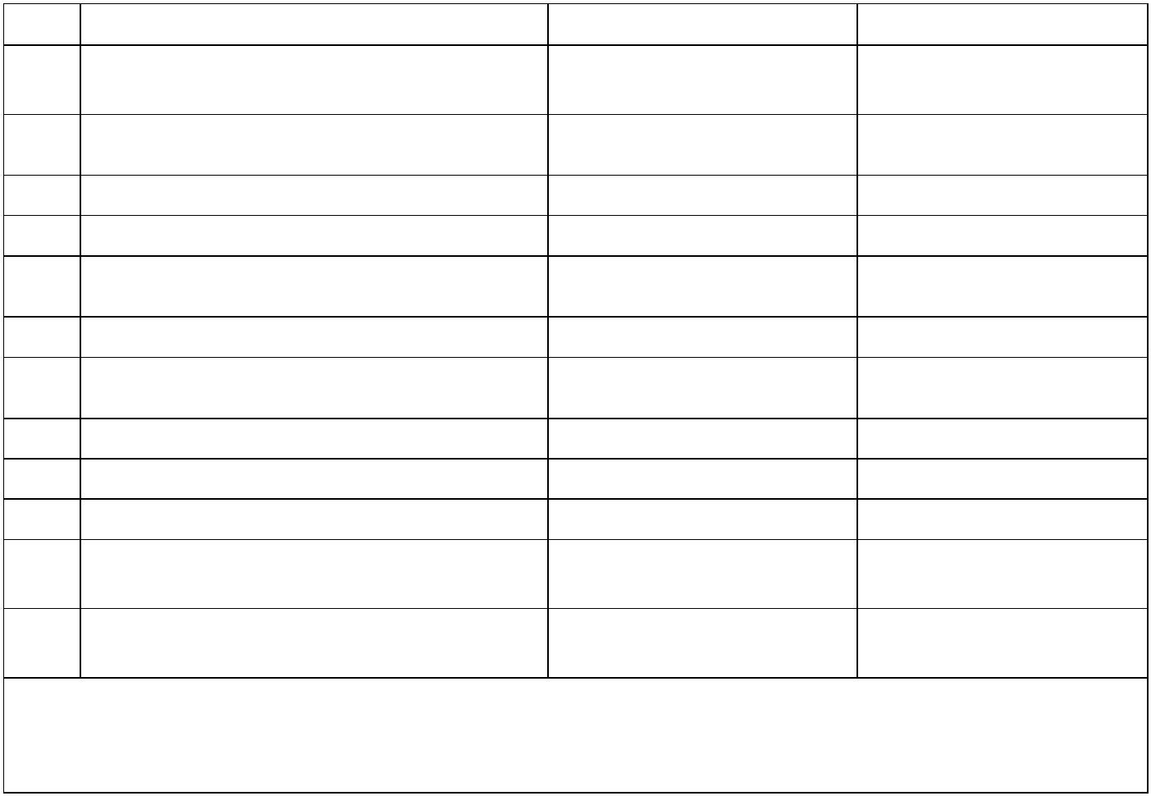

Pagamento, Pagamento – mediante crédito em conta bancária (Pessoa Jurídica)
de titularidade do Contratado.
Eventuais questionamentos e solicitações também deverão ser remetidos ao
endereço eletrônico acima indicado.
Goiânia/GO, 17 de janeiro de 2022.
Gerência de Compras IGH

